Міністерство освіти і науки України
Національний університет «Запорізька політехніка»
Кафедра програмних засобів

ЗВІТ
Дисципліна «Якість програмного забезпечення та тестування»
Робота №4
Тема «Тестування зручності використання»

Виконав варіант 19
Студент КНТ-122 Онищенко О.А.

Прийняли
Викладач Костюк В.Г.

2025

Мета

Метою роботи є отримання базових теоретичних та практичних навичок у визначенні та застосуванні тестування зручності використання та складанні простого контрольного списку.

Завдання

Завданням до роботи є:

1. Завантажити приклад чекліста (рисунок 3.1).
2. Вказати прізвище та ім’я власника у назві контрольного списку.
3. Провести «Usability» тестування сайту, наприклад https://www.automationexercise.com/, перевіривши всі пункти контрольного списку на вкладці «Usability» у 3 браузерах (Firefox, Google Chrome, Edge, Opera або інший) в останній або передостанній версії. Додати мінімум 5-7 пунктів до існуючих пунктів контрольного списку на вкладці «Usability», не повторюючись з вже доданими, та відмітити їх будь-яким кольором.
4. Створити баг-репорти до 5-7 знайдених багів «Usability», знайдених під час проведення тестування зручності використання сайту із пункту 3, оформити та додати до звіту.
5. В чеклісті вказати назву та версію браузеру. Результат перевірки відзначити «Passed/Failed». Для «Failed» вказати в примітці або нотатках посилання на баг-репорт (5-7 штук), інші додати тему багу за принципом «Що? Де? Коли?».
6. Доповнений та пройдений чекліст в форматі «.xlsx» або «.xls» та баг-репорти додати до звіту.

Теорія

Тестування користувачем (Англійське usability testing) є корисним способом тестування програми.
Зазвичай воно відбувається так:

- адміністратор просить іншу людину скористатися застосунком;
- по ходу використання адміністратор записує її помилки, слухає зворотній зв’язок.

Джерело: https://www.nngroup.com/articles/usability-testing-101/.

Виконання

Результат роботи видно на картинці нижче:

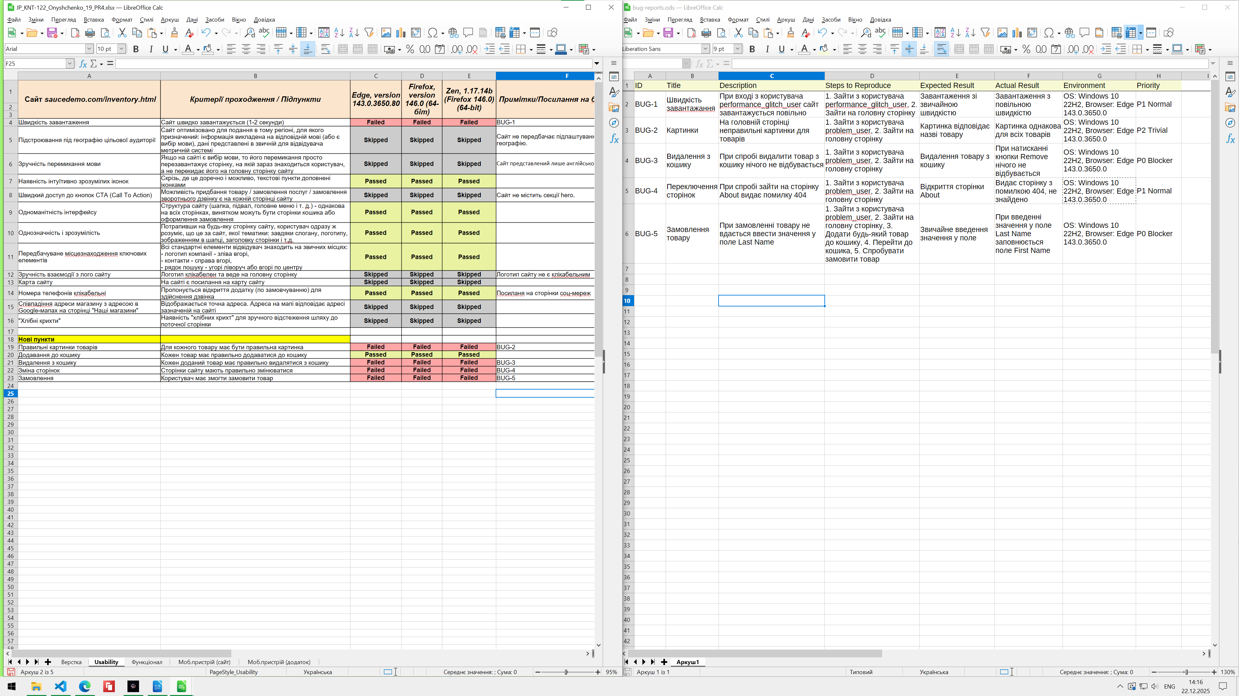
Рисунок 1.1 — Вигляд заповнених таблиць

Таблиці з результатами прикріплено окремими файлами.

Висновки

Благодаттю Господа Ісуса Христа було заповнено чеклист.

Питання

Що відносять до дефектів зручності використання? Навести приклади та обґрунтувати відповідь.

За яким принципом були додані нові пункти до чекліста? Обґрунтувати важливість нових пунктів при тестуванні сайту із завдання.

Якого принципу необхідно дотримуватися при поліпшенні зручності користування?

